Problem 1:

A⋅x = y

f(t_{i}) = 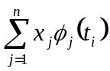= y_{i}
System matris A=

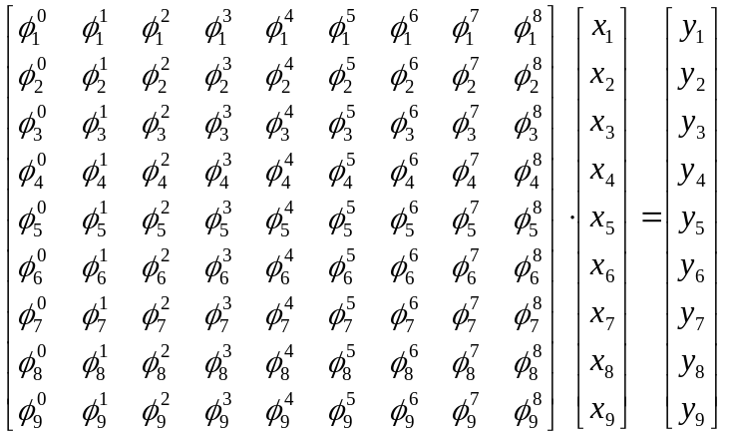

a) 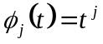;

System matris A₁=

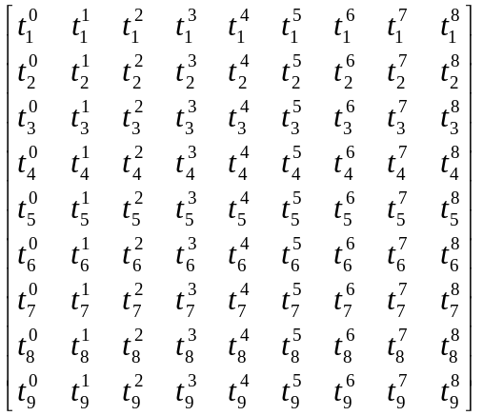

I Matlab bildade jag systemmatris A1 och använde kommando >>cond(A1).
Jag fick kondition tal 3,3719⋅10³⁶

b) 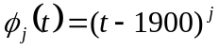;
Systemmatris A₂=

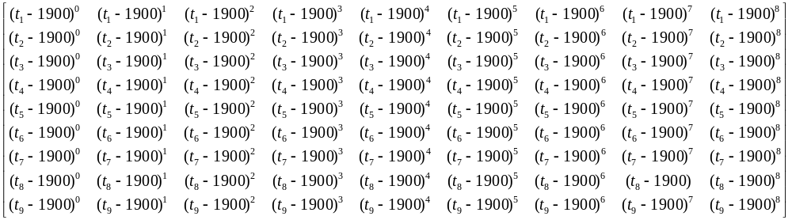

I Matlab bildade jag systemmatris A2 och använde kommando >>cond(A2).
Jag fick kondition tal 6,1103⋅10¹⁵

c) 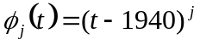;
Systemmatris A₃=

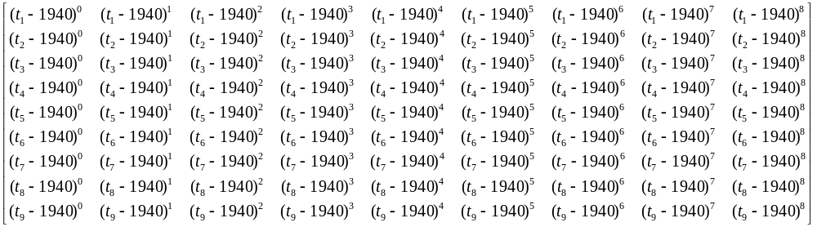

I Matlab bildade jag systemmatris A3 och använde kommando >>cond(A3).
Jag fick kondition tal 9,3155⋅10¹²

d) 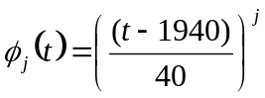;

System matris A₄=
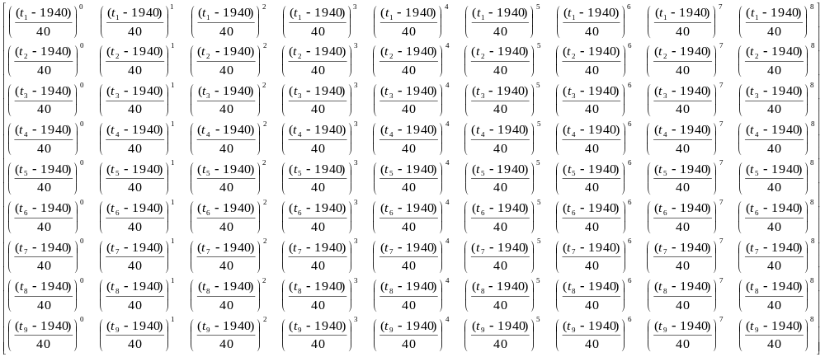

I Matlab bildade jag systemmatris A4 och använde kommando >>cond(A4).
Jag fick kondition tal 1,6054⋅10⁰³

Kommentar:

Jag skrev varje systemmatris i Matlab och använde värdarna från tabellen i uppgiften.
De värderna som jag skrev i Matlab gav mig konditions tal. Jag använde kommando >>cond(Ax) att får fram konditions talen för respektive systemmatris.

När jag fick fram konditions talen för alla basfunktioner visade sig att de skiljer sig kraftigt.
Vi vill ha ett konditions tal så nära 1 som möjligt vilket kan vi uppnå med linjärt oberoende rader i systemmatrisen som möjligt.

I uppgift a) har jag högt konditions tal som vi vill inte ha pga enligt teori vi vill har konditions tal nära 1.
I uppgift b) flyttar jag systemet till origo (konditions tal minskar jämfört med uppgift a) ).
I uppgift c) centrerade jag systemet med 1940 som mittpunkt.
I uppgift d) minskar jag amplituden vilket gav mig ännu lägre konditions tal.

Sedan ändrade jag för varje uppgift beräkna konditions tal med olika normen. Kommando i Matlab
>>cond(Ax,1) ; (norm 1)
>>cond(Ax,2); (norm 2)
>>cond(Ax,inf); (norm inf) ; (x = 1,2,3,4 ; index för matris)

Jag kom fram att konditions tal skiljer sig inte mycket dvs man kan säga att kondition talet är nästan
lika. Stora konditions tal skiljer sig mer och i uppgift d) konditions tal är nästan lika dvs för basfunktion ; (man jämföra konditions tal för basfunktion med konditions tal av olika normer för samma basfunktion)

Problem 2:

I Problem 1 fick jag fram att uppgift d) dvs basfunktion har bäst konditions tal dvs lägsta kondition tal av de alla fyra basfunktioner så jag använde denna basfunktion.

Jag har löst i Matlab ekvation x = A / y var A är min systemmatris och y är population för de olika åren.
Jag fick följande resultat:

1.3216
0.4613
1.0272
x = 10⁸⋅ 1.8253
-3.7461
-3.4267
6.0629
1.8918
-3.1518

Med dessa koefficienter bildar vi polynomet P₈(t):

P₈(t)= x₀ + x₁⋅t + x₂⋅t² + x₃⋅t³ + x₄⋅t⁴ + x₅⋅t⁵ + x₆⋅t⁶ + x₇⋅t⁷ + x₈⋅t⁸

Dvs. P₈(t)= 1.3216·10⁸ + 0.4613·10⁸⋅t + 1.0272·10⁸⋅t² + 1.8253·10⁸⋅t³ - 3.7461·10⁸⋅t⁴ - 3.4267·10⁸⋅t⁵ +
6.0629·10⁸⋅t⁶ + 1.8918·10⁸⋅t⁷ -3.1518·10⁸⋅t⁸

Sedan plottade jag talismans interpolations punkter och polynomet P₈(t) mellan 1900 och 1980 med ett års intervall.
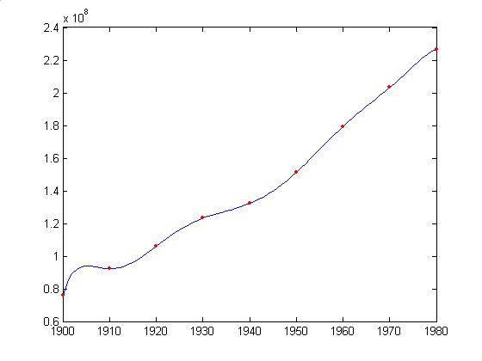
(år)
(population)

I diagram kommer punkter från interpolations punkter och linje kommer från polynomet
Diagram visar oss att polynomet följer väl interpolations punkter.

Problem 3:

Jag använde igen basfunktion från Problem1, uppgift d) och bildade systemmatris A.
Jag har löst i Matlab ekvation x = A / y var A är min systemmatris och y är population för de olika åren och fick samma koefficienter x som i Problem 2 och bildade polynomet P₈(t) dvs:

P₈(t)= 1.3216·10⁸ + 0.4613·10⁸⋅t + 1.0272·10⁸⋅t² + 1.8253·10⁸⋅t³ - 3.7461·10⁸⋅t⁴ - 3.4267·10⁸⋅t⁵ +
6.0629·10⁸⋅t⁶ + 1.8918·10⁸⋅t⁷ -3.1518·10⁸⋅t⁸

Sedan plottade jag i samma diagram interpolations punkter (markerade med punkter i diagrammet) och polynomet P₈(t) (det är linje i diagrammet) mellan 1900 och 1990 med ett års intervall.
Jag fick följande diagram:

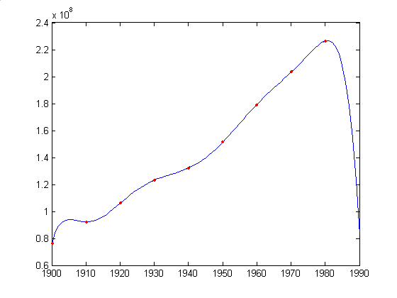
(population)
(år)

För 1990 värde av polynomet är 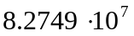 dvs 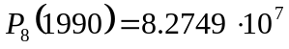 (Det kan vi också avläsa från diagrammet ovan).Det värkliga värdet som är givet i uppgiften är 248 709 873.
Skillnaden: (eller i procent 66.7%)
Resultaten avviker ganska mycket och det beror på att polynomet är konstruerat för interpolation i intervall mellan 1900 och 1980 men inte till 1990. Diagrammet visar oss att efter 1980 vänder kurvan snabbt nedåt och visar att populationsvärdet kraftigt minskar

Problem 4:

Med hjälp av Matlab ska jag beräkna Newtons interpolationspolynom. Jag har löst ekvationssystem
x= A\y med hjälp av Matlab var A är Newtons systemmatris och y är populationen.

Newtons systemmatris A:

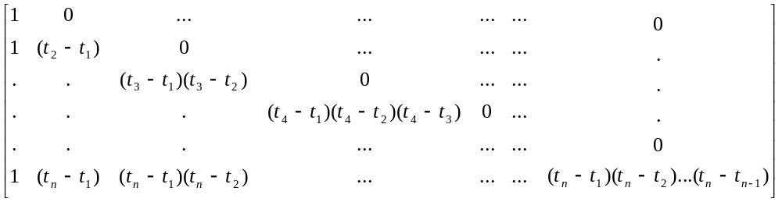

Sedan löste jag systemet x= A\y och fick x som är koefficienterna för Newtons polynom:

x = 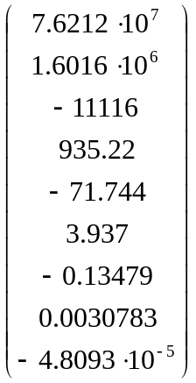

Newtons polynom P₈(t) för 9 punkter:

var x_{n} är koefficienterna.

Jag plottade interpolations punkter (markerade med punkter i diagrammet) och Newtons polynom (markerade med linje i diagrammet) mellan 1900 och 1990 med ett års intervall i samma diagram:
(population)

(år)

Diagrammet visar oss att efter 1980 vänder kurvan snabbt nedåt och visar att populationsvärdet kraftigt minskar. Jag fick felaktigt värde för 1990 pga Newtons polynom är konstruerat för 9 interpolations punkter som ligger i intervall mellan 1900 och 1980.

Nu läggs till en extra interpolationspunkt t₁₀ = 1990 och y₁₀ = 248 709 873.
På samma sätt som ovan läste jag i Matlab ekvation x= A\y och fick x som är koefficienterna för Newtons polynom:
x = 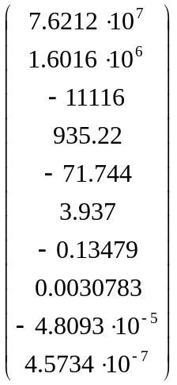

Newtons polynom för 10 interpolations punkter:

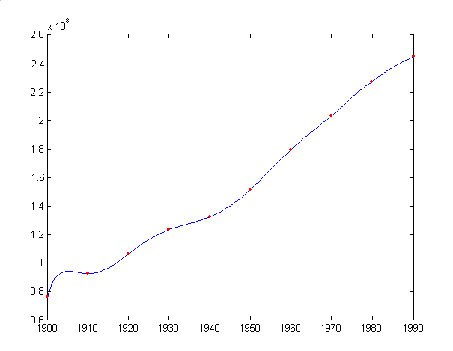
Sedan plottade jag i igen på samma sätt som jag gjorde för 9 interpolations punkter:

Med 10 interpolations punkter polynomet följer ganska väl som visar diagram ovan. För skillnaden när vi hade 9 interpolations punkter och plottade polynomet P₈(t) mellan 1900 och 1990 i ett års intervall, Newtons polynom P₉(t) följer väl den ny interpolations punkt dvs t₁₀ då vi plottade igen mellan 1900 och 1990 med ett års intervall.

Problem 5:

Jag har skapat en matlab fil som skapade vdm-matriser. Efter den beräknades den relativa residualen för varje matris och jag sparade värdena i en vektor. Sedan plottade jag vektorn som funktion av antalet kolonner i matrisen.
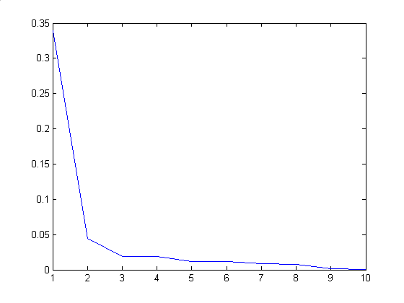

Jag har valt två kolonner. Sedan beräknade jag igen i Matlab systemet x=A\y var
system matris A innehåller bara två kolonner och fick x som är koefficienterna:

x = 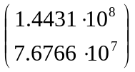

Jag får ett förstagradspolynom enligt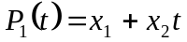 Efter plottade jag P₁(t) mellan 1900 och 1990 i ett års intervall och fick följande diagram:

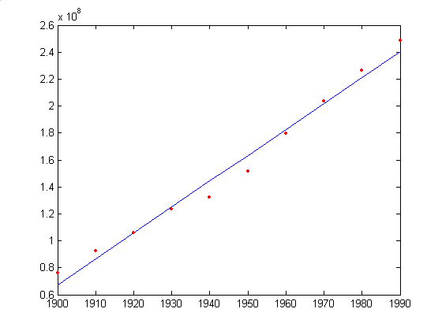
Vi vill ha eller önska låg grad på polynomet eftersom vi får enklare beräkningar samt böjningen mellan två interpolations punkter försvinner (titta på diagram i Problem 2 ) Polynomet blir inte känsligt för brus och residualen blir inte för stor dvs avvikelse blir inte stort

Problem 6:

Detta datorprojekt har hjälpt mig att förbättra Matlab kunskap samt att bättre förstår interpolation och på en praktisk sätt att se hur man kom fram på en polynom som går igenom interpolations punkter. Det visade sig att polynomet är anpassat för ett antal punkter i ett intervall och om vi använder polynomet efter detta intervall får vi fel resultat. Med hjälp av polynom jag har lärt mig att man kan komma fram på värdarna som är inte linjär beroende. Detta kan man utnyttja i många samanhang dvs då jag behöver någon värde om ja har bara några punkter som är inte linjärt beroende. Då kan jag använda till exempel Newtons interpolations metod att komma fram för värdarna som jag behöver.

